#Сидимдома #Мывместе
Все каникулы педагоги и другие сотрудники школы № 506 готовились к переходу на дистанционное образование, старались сделать максимально возможное, чтобы новый формат обучения был понятным, удобным и комфортным для полноценного образовательного и воспитательного процесса.
Воспитательная служба школы и служба сопровождения максимально включились в работу по новому формату.
Специалистами службы сопровождения в сотрудничестве с воспитательной службой и классными руководителями были разработаны классные часы на темы «Примерный распорядок дня школьника в условиях самоизоляции», «Организация дистанционного обучения. Алгоритм работы»», «Правила деловой переписки по электронной почте» и другие. Классные часы теперь проходят в дистанционном формате на образовательной платформе Zoom, через WhatsApp или с помощью социальной сети Вконтакте. По запросам классных руководителей специалисты службы сопровождения создают презентации, видеоролики и памятки, которые помогут ребятам в это непростое время. Для 5 и 6 классов создан мультфильм «Мы одна команда», призывающий учащихся помнить, что они один классный коллектив. Для средней школы создана презентация, нацеленная мотивировать учащихся продолжать полноценное обучение в новом формате, а также подготовлен видеоролик «Возьми себя в руки». Для старшеклассников снят видеоролик «Как снять напряжение», который позволит им помочь себе в этой непростой ситуации, т.к. у них сейчас колоссальная психологическая нагрузка, связанная в первую очередь с предстоящими экзаменами.
Для родителей учащихся были предложены материалы по организации обучения в домашних условиях. Для них были подготовлены памятки «Организация режима дня школьника в условиях самоизоляции», «Как поговорить с ребенком о коронавирусе», «Правила работы за компьютером для школьников», обновлена памятка «Безопасность работы детей в сети Интернет» и другие.
Специалисты службы сопровождения не забывают и о педагогах, которым сейчас тоже непривычно и непросто работать в новом для себя формате. Для них разработана презентация «Как мотивировать своих учеников».
В школе организованы он-лайн консультации социальных педагогов и педагога-психолога для всех участников образовательного процесса.
Мы считаем, что происходящее сейчас в мире больше проблема психологического характера. Поэтому очень важно сохранить позитивный настрой и понимание того, что жизнь продолжается, происходит много интересных и познавательных событий и, несмотря ни на что, мы вместе.
Воспитательная служба школы запустила социальный проект #сидимдома #мы вместе, который позволяет поддерживать позитивный настрой, мотивирует учащихся и их семьи на совместное творчество, отвлекает от насущных проблем. Каждой неделе дистанционного обучения в проекте соответствует своя тема. На первой неделе темой стала «#Учусь дома #сидимдома #мывместе». Ребята присылали свои фотографии, на которых был запечатлен момент обучения, проходящего в режиме самоизоляции. Было очень много веселых и креативных фотографий, из которых получился замечательный видеоклип. На второй неделе темой проекта стала «#спортдома #сидимдома #мы вместе». Как только была объявлена тема второй недели, на электронную почту воспитательной службы сразу же стали приходить фотографии ребят. Количество участников данного проекта за вторую неделю в два раза превысило количество участников первой недели проекта. Проект оказался востребован учениками и родителями школы. Учителя тоже не остались в стороне. Сейчас в обстановке строжайшей секретности готовится видеоклип от учителей на тему #работаюдома #сидимдома #мы вместе. Мы надеемся, что этот ролик поможет создать позитивный настрой среди наших обучающихся, еще больше сплотит ребят, которые вынуждены сейчас находится постоянно дома.
Воспитательная служба школы в данный момент активно перестраивает свою работу и готовится к самому знаменательному празднику этого года 75-ю Победы в Великой отечественной войне. Уже несколько лет в школе существует проект «Бессмертный полк школы №506», где мы собираем рассказы о жизни родственников ребят, участвовавших в ВОВ. Каждый год 9 мая ученики школы проходили с портретами своих родственников в колонне «Бессмертного полка» по проспекту Стачек. Этот год не будет исключением для «Бессмертного полка школы № 506». Полк пройдет 9 мая на сайте школы под строки поэмы Расула Гамзатова «Нас 20 миллионов», которые прочитают учащиеся нашей школы. И в честь Великого праздника на сайте школы «прозвучит» праздничный салют в виде выставки работ учащихся на тему «Салют Победы».

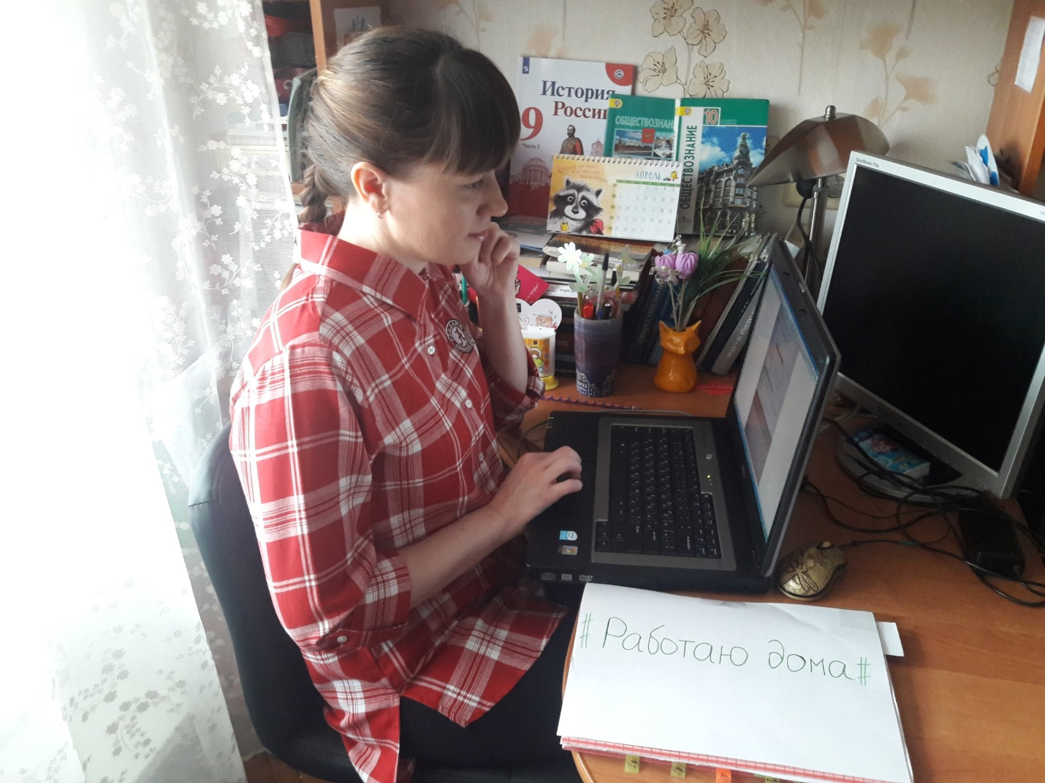

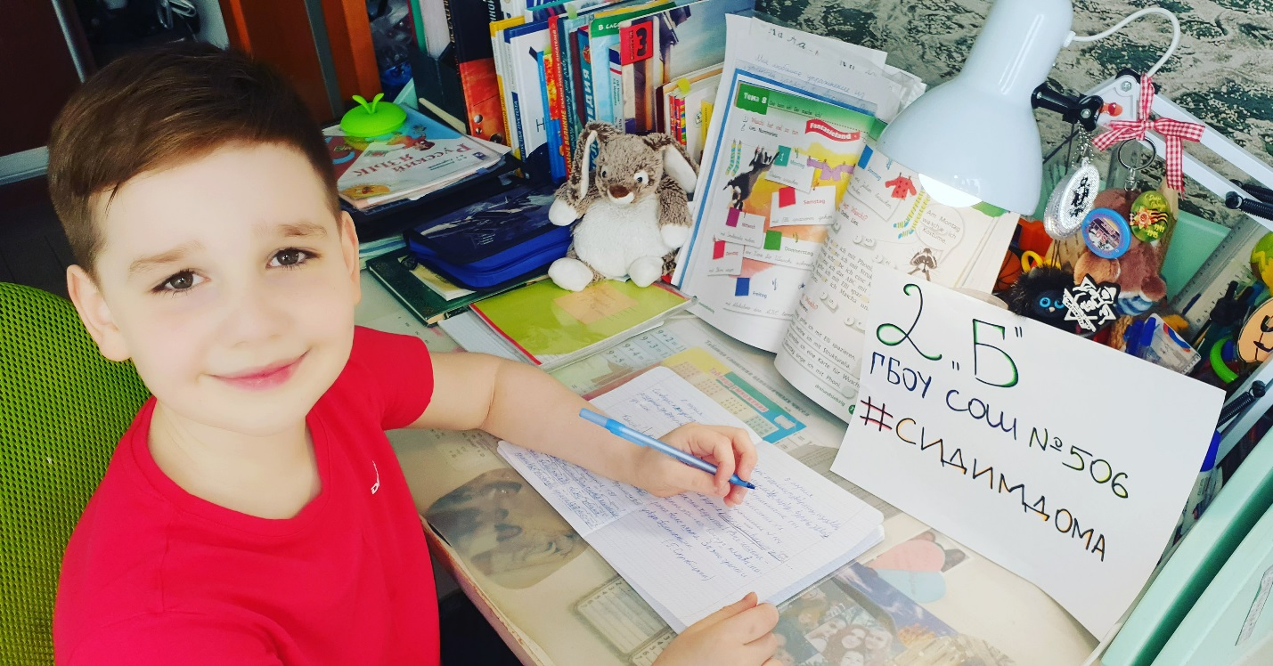

https://school506.spb.ru/publikatsii/ob-yavleniya/556-news-2020-40

